Учтено мнение:  Выборного профсоюзного органа  Протокол № 1 заседания выборного  профсоюзного органа работников  от 27 февраля 2018 года  Председатель выборного  Профсоюзного органа работников  _____________________ О.П. Минина  «_______» __________________ 2018 года  М.П. | Утверждаю:  Директор МБОУ СШ № 43  _____________________О.В. Синицкая  «______» __________________ 2018 года  приказ № 103/1 от 27.02.2018 г.  М.П.
Учтено мнение Управляющего совета
Протокол № ___ заседания Управляющего совета
Председатель _________ А.В. Жигоцкий

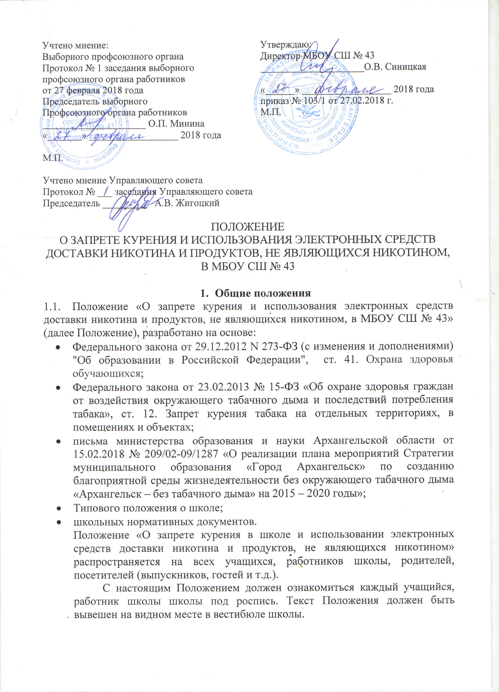
ПОЛОЖЕНИЕ
О ЗАПРЕТЕ КУРЕНИЯ И ИСПОЛЬЗОВАНИЯ ЭЛЕКТРОННЫХ СРЕДСТВ ДОСТАВКИ НИКОТИНА И ПРОДУКТОВ, НЕ ЯВЛЯЮЩИХСЯ НИКОТИНОМ,
В МБОУ СШ № 43

- Общие положения
  - Положение «О запрете курения и использования электронных средств доставки никотина и продуктов, не являющихся никотином, в МБОУ СШ № 43» (далее Положение), разработано на основе:
- Федерального закона от 29.12.2012 N 273-ФЗ (с изменения и дополнениями) "Об образовании в Российской Федерации", ст. 41. Охрана здоровья обучающихся;
- Федерального закона от 23.02.2013 № 15-ФЗ «Об охране здоровья граждан от воздействия окружающего табачного дыма и последствий потребления табака», ст. 12. Запрет курения табака на отдельных территориях, в помещениях и объектах;
- письма министерства образования и науки Архангельской области от 15.02.2018 № 209/02-09/1287 «О реализации плана мероприятий Стратегии муниципального образования «Город Архангельск» по созданию благоприятной среды жизнедеятельности без окружающего табачного дыма «Архангельск – без табачного дыма» на 2015 – 2020 годы»;
- Типового положения о школе;
- школьных нормативных документов.
Положение «О запрете курения в школе и использовании электронных средств доставки никотина и продуктов, не являющихся никотином» распространяется на всех учащихся, работников школы, родителей, посетителей (выпускников, гостей и т.д.).
С настоящим Положением должен ознакомиться каждый учащийся, работник школы школы под роспись. Текст Положения должен быть вывешен на видном месте в вестибюле школы.
1.2. Настоящее Положение служит формированию благоприятной обстановки для образовательного процесса, созданию безопасных условий пребывания в МБОУ СШ №43, пропаганде здорового образа жизни среди участников образовательного процесса, воспитанию навыков культурного поведения учащихся.

- О запрете курения и использования электронных средств доставки никотина и продуктов, не являющихся никотином
  - Курение и использование электронных средств доставки никотина и продуктов, не являющихся никотином, запрещено во всех помещениях школы, на крыльце школы и в радиусе 100 метров от школы, как во время образовательного процесса и перемен, так и во внеурочное время.

- Контроль и ответственность
  - Общий контроль за соблюдением данного Положения осуществляет заместитель директора, курирующий вопросы профилактики употребления психоактивных веществ.
  - Ежедневный контроль осуществляют: дежурный администратор, дежурный учитель, дежурные учащиеся школы.
  - О факте нарушения письменно оформляется докладная директору, после которой каждый нарушитель объясняет факт нарушения, директор издаёт приказ о наказании.
  - Нарушителю объявляется замечание. Информация в отношении учащегося доводится до сведения родителей с рекомендацией получения консультации нарколога.
  - Вторично нарушившему запрет объявляется выговор. Информация об учащемся передаётся на рассмотрение в организации системы профилактики правонарушений несовершеннолетних для определения мер воздействия на нарушителя и родителей.
  - Систематическое несоблюдение требований настоящего Положения работниками учреждения влечет за собой привлечение к административной ответственности.

